Фотофиксация самовольно установленного ограждения подлежащего демонтажу
по ул. Красный Октябрь, 113
№ | Адрес размещения | Дата выявления | Вид временного сооружения (наименование, фото) | Сведения о владельце (ИНН для юр. лиц и ИП, Ф.И.О., адрес)
1 | ул. Красный Октябрь, 113 | 06.06.2019 | Ограждения  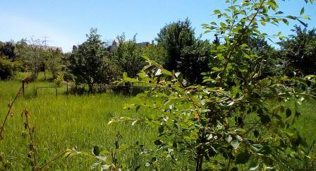  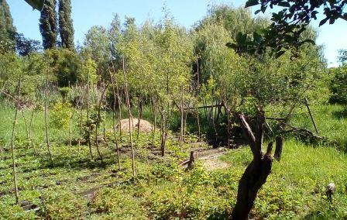  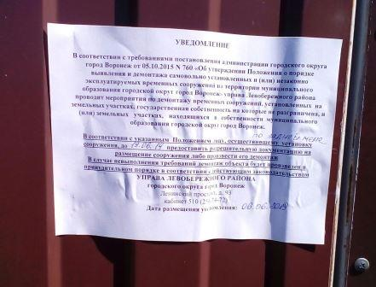 | Не установлен

